ОТЧЕТ
по практической работе
Тема: «Безопасность персональных данных в интернете»
Проект: образовательный портал «SafeNet»


Выполнил(а): | ____________________________
Группа: | ____________________________
Проверил(а): | ____________________________
Дата: | ____________________________
2026

Содержание
1 Введение
2 Исходные требования и концепция проекта
3 Разработка фирменного стиля
3.1 Логотип
3.2 Цветовая палитра
3.3 Шрифтовые пары
4 Прототипирование и UI-дизайн сайта
4.1 Структура сайта
4.2 Главная страница
4.3 Страница видеоурока
4.4 Страница регистрации и обратной связи
5 Создание медиа-ассетов
5.1 Главный баннер сайта
5.2 Кастомные иконки
5.3 Превью видеороликов
5.4 Превью аудио-подкастов
6 Оптимизация графики для WEB
7 Итоговые результаты
8 Заключение

1 Введение
В рамках практической работы был разработан визуальный стиль и комплект графических материалов для образовательного интернет-портала SafeNet. Тема проекта — безопасность персональных данных в интернете. Портал предназначен для пользователей интернета, которым необходимо получить практические знания по защите аккаунтов, паролей, личной информации и цифровой приватности.
Основной акцент в проекте сделан на строгую и премиальную стилистику. В качестве фирменной основы были выбраны фиолетовые оттенки, черный фон, белая типографика и технологичные элементы интерфейса. Такой визуальный язык помогает связать портал с темой кибербезопасности, доверия и контроля над персональными данными.
Цель работы — подготовить брендбук, прототип сайта, UI-дизайн трех страниц и пакет медиа-ассетов, готовых для дальнейшей интеграции в макет Figma и последующую верстку.

2 Исходные требования и концепция проекта
Для проекта было выбрано название SafeNet. Целевая аудитория — все пользователи интернета, которым важно защищать свои персональные данные, распознавать угрозы и безопасно пользоваться социальными сетями, сервисами и сайтами.
Концепция визуального стиля: строгий, элитный, современный портал с технологичной атмосферой. В логотипе использован защитный символ с крыльями, центральной вертикальной формой, венком и кольцом-ореолом. Такой знак воспринимается как символ контроля, защиты и надежности.
- основная тема сайта: «Безопасность персональных данных в интернете»;
- язык интерфейса: русский;
- основная цветовая гамма: фиолетовый, его оттенки, черный и белый;
- основные курсы: «Защита паролей», «Фишинг», «Безопасность соцсетей»;
- обязательные страницы: главная, страница видеоурока, страница регистрации/контактов;
- дополнительные материалы: главный баннер, иконки, превью видеороликов и подкастов.

3 Разработка фирменного стиля

3.1 Логотип
Логотип SafeNet выполнен в виде симметричной эмблемы. Основные элементы знака: крылья, центральная острая форма, круг-ореол, венок и круговая структура. Эмблема передает идею защиты, наблюдения, контроля и технологичности. Для использования в макетах подготовлены версии в форматах SVG и PNG с прозрачным фоном.

Рисунок 1 – Основной логотип портала SafeNet
Векторная версия логотипа предназначена для Figma, Illustrator и других графических редакторов. PNG-версия используется для презентаций, отчетов и быстрого размещения на веб-страницах.

3.2 Цветовая палитра
Фирменная палитра построена на контрасте глубокого черного фона и фиолетовых акцентов. Белый цвет используется для основного текста, а светлые лавандовые оттенки — для декоративных элементов, иконок и подсветок.
Цвет | HEX | Назначение | Образец
Глубокий фиолетовый | #2A0E73 | основной темный фирменный цвет
Основной фиолетовый | #6E2DFF | кнопки и активные элементы
Неоновый фиолетовый | #9B5CFF | подсветки, hover, акценты
Светлый фиолетовый | #B89BFF | иконки, вторичные акценты
Лавандовый | #E6DAFF | светлые подложки
Графитовый черный | #08060F | фон
Почти черный | #0D0D14 | карточки, футер
Светлый серый | #E9E9F2 | границы и вторичный текст
Белый | #FFFFFF | основной текст на темном фоне
Таблица 1 – Фирменная цветовая палитра SafeNet

3.3 Шрифтовые пары
Для проекта подобрана контрастная шрифтовая пара: Cormorant Garamond для крупных заголовков и фирменных надписей, Manrope для основного интерфейсного текста. Такое сочетание позволяет сохранить премиальность бренда и удобочитаемость интерфейса.
Элемент | Шрифт | Использование
Заголовки | Cormorant Garamond | Название бренда, крупные заголовки, акцентные блоки
Основной текст | Manrope | Параграфы, кнопки, формы, карточки курсов
Резервная пара | Times New Roman / Arial | Используется при отсутствии фирменных шрифтов в системе
Таблица 2 – Шрифтовые пары проекта
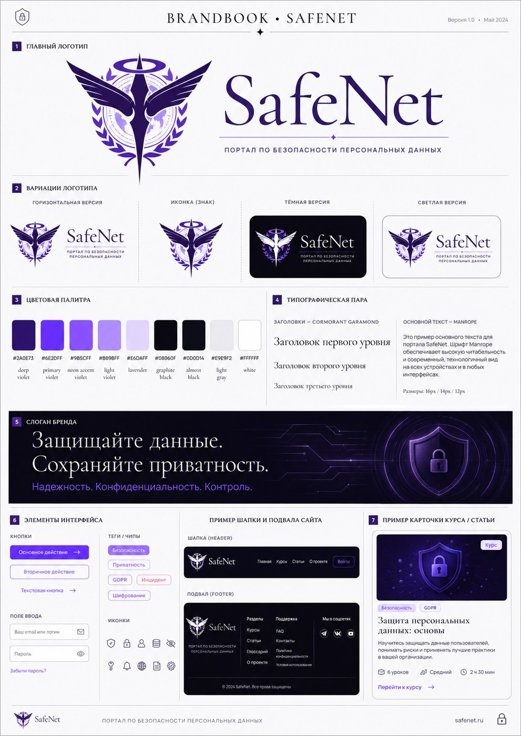
Рисунок 2 – Готовый брендбук SafeNet: логотип, палитра, типографика и UI-элементы

4 Прототипирование и UI-дизайн сайта

4.1 Структура сайта
Прототип сайта построен вокруг трех основных страниц: главной страницы, страницы видеоурока и страницы регистрации/контактов. Главная страница выполняет роль лендинга и направляет пользователя к курсам и видеоурокам. Страница видеоурока содержит обучающий контент, а страница регистрации предназначена для обратной связи и сбора заявок.
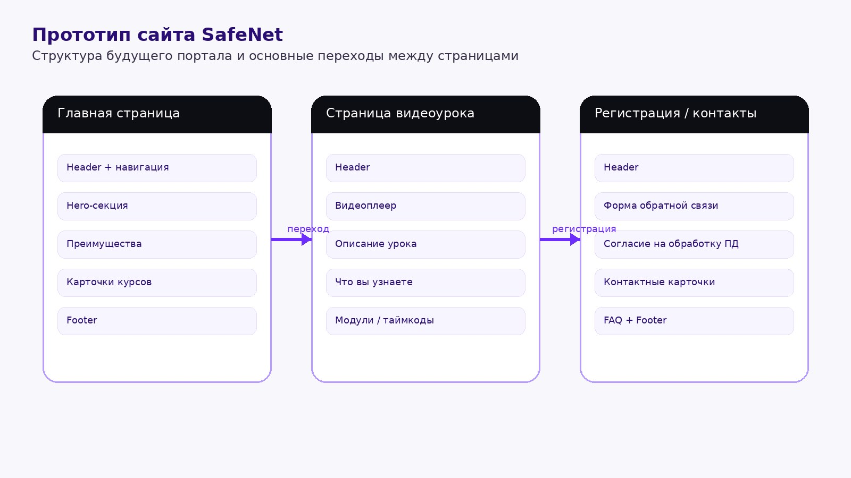
Рисунок 3 – Схема прототипа сайта SafeNet

4.2 Главная страница
Главная страница включает шапку сайта, hero-секцию, блок преимуществ, карточки курсов и футер. В hero-секции размещен основной заголовок о защите персональных данных, краткое описание проекта и кнопки целевого действия. Карточки курсов показывают основные направления обучения: защита паролей, фишинг и безопасность социальных сетей.
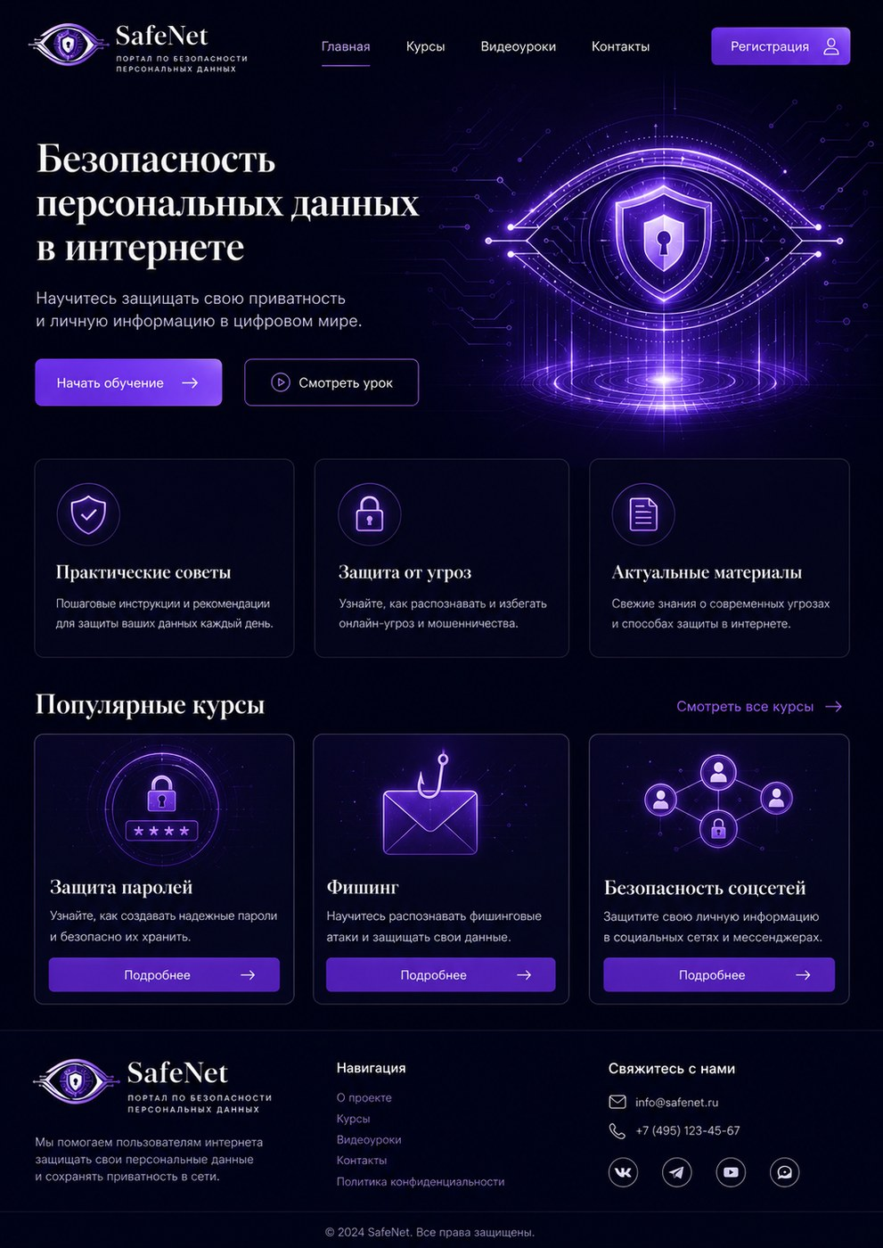
Рисунок 4 – UI-дизайн главной страницы SafeNet

4.3 Страница видеоурока
Страница видеоурока предназначена для просмотра обучающих материалов. В макете предусмотрены видеоплеер, название урока, описание, список тем, блок «Что вы узнаете», дополнительные материалы и элементы навигации по урокам. Основной урок проекта называется «Как защитить свои персональные данные в интернете».
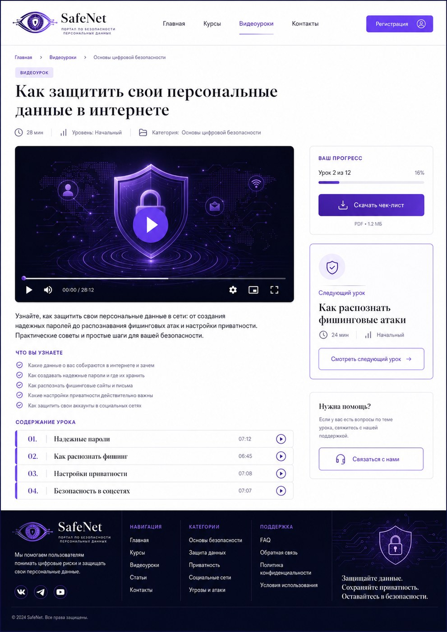
Рисунок 5 – UI-дизайн страницы видеоурока

4.4 Страница регистрации и обратной связи
Страница регистрации/контактов содержит форму обратной связи, поля для имени, email, темы сообщения и текста обращения. Также предусмотрен чекбокс согласия на обработку персональных данных. Справа размещены контактные карточки, преимущества регистрации и блок с дополнительной информацией.
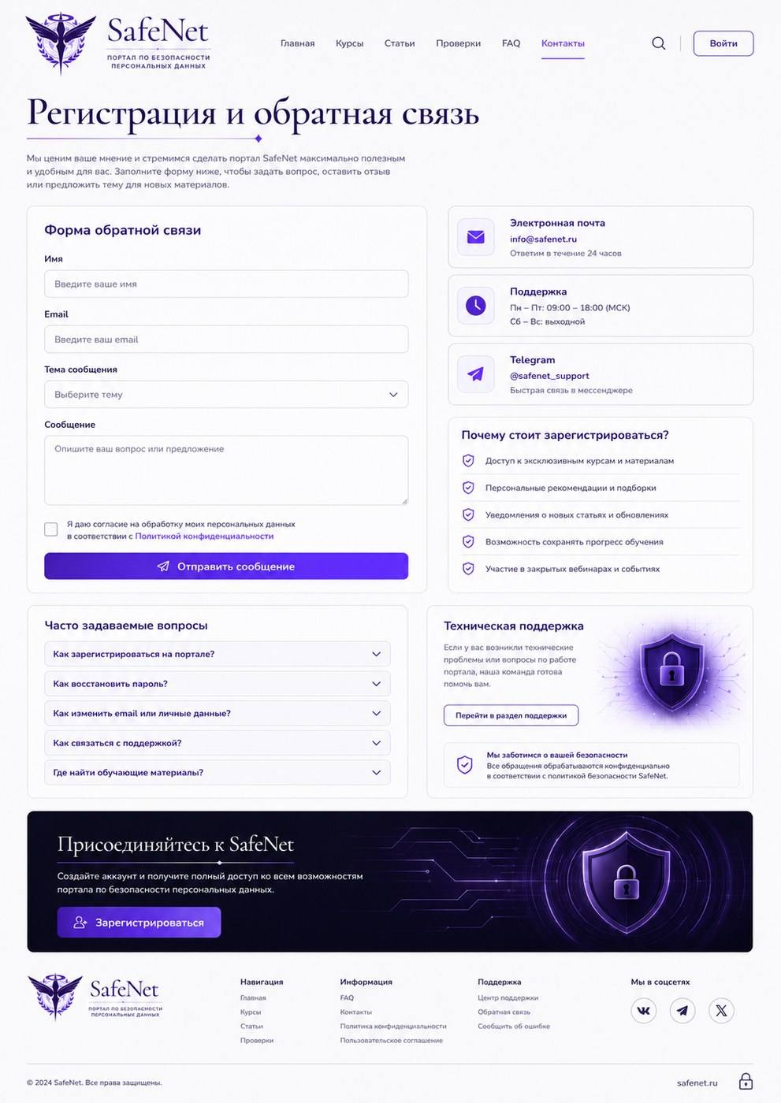
Рисунок 6 – UI-дизайн страницы регистрации и обратной связи

5 Создание медиа-ассетов

5.1 Главный баннер сайта
Для главной страницы подготовлен широкий hero-баннер с использованием сложной композиции: персонаж обтравлен и интегрирован в цифровой фон при помощи масок, свечения, HUD-элементов, защитного щита и полупрозрачных панелей интерфейса. Баннер поддерживает основной стиль проекта и усиливает доверие к образовательному порталу.
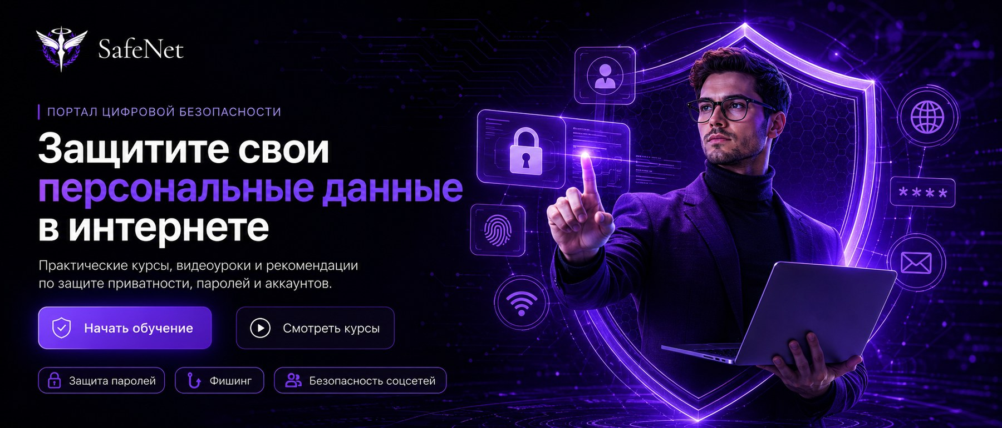
Рисунок 7 – Главный баннер сайта с персонажем, масками и защитными UI-элементами

5.2 Кастомные иконки
Для разделов сайта подготовлен набор кастомных иконок. Они используются в карточках, преимуществах, интерфейсных тегах и навигационных блоках. Все иконки выполнены в единой стилистике: фиолетовый контур, минимализм, скругленные линии и прозрачный фон.
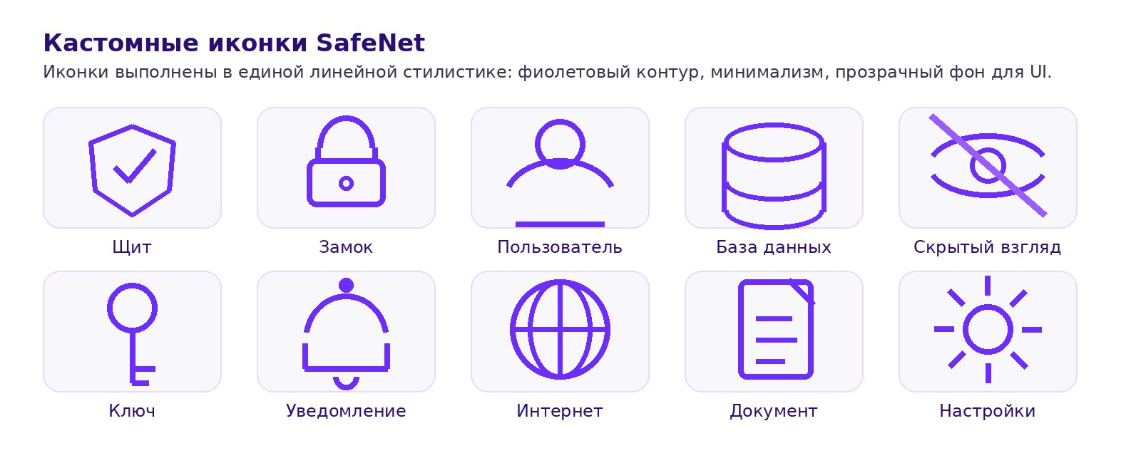
Рисунок 8 – Набор кастомных иконок SafeNet

5.3 Превью видеороликов
Для будущих видеороликов подготовлены обложки в соотношении 16:9. Они оформлены как образовательные превью: крупный читаемый заголовок, фирменный логотип, изображение персонажа и визуальные элементы, связанные с темой урока.
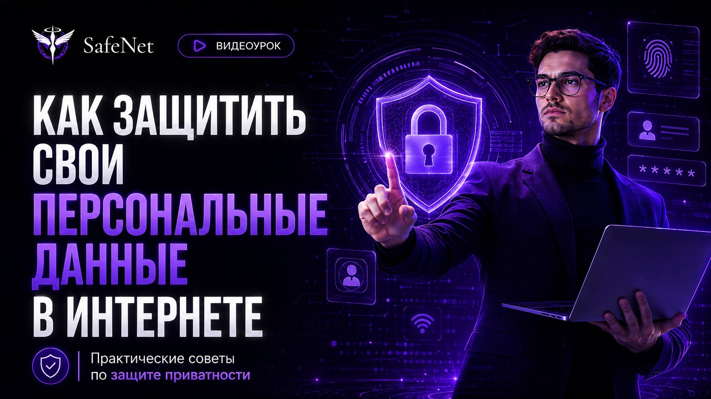
Рисунок 9 – Превью видеоролика «Как защитить свои персональные данные в интернете»
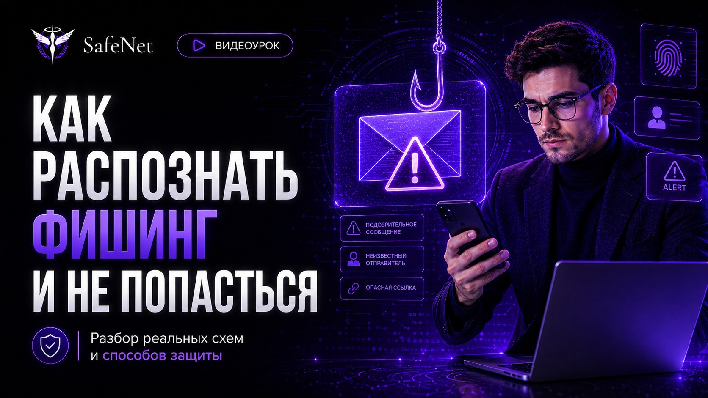
Рисунок 10 – Превью видеоролика «Как распознать фишинг и не попасться»

5.4 Превью аудио-подкастов
Для аудио-подкастов разработаны обложки в единой визуальной системе. В композиции используются микрофон, наушники, звуковые волны, защитные щиты, замки и символы цифровых сетей. Обложки также подготовлены в широком формате 16:9 для размещения на сайте и в промо-блоках.
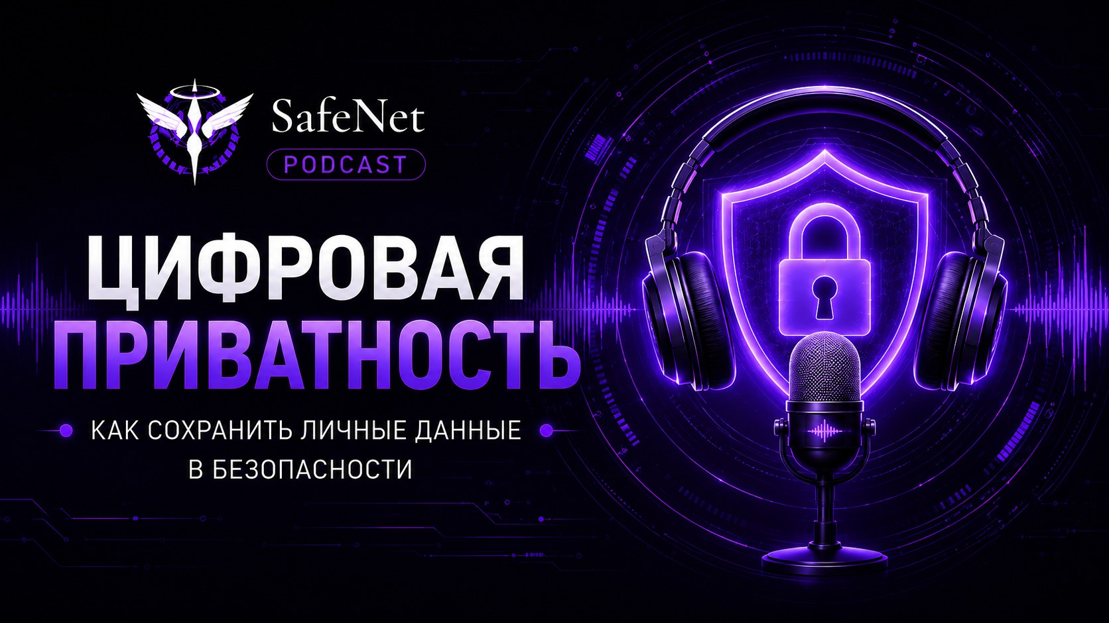
Рисунок 11 – Обложка подкаста «Цифровая приватность»
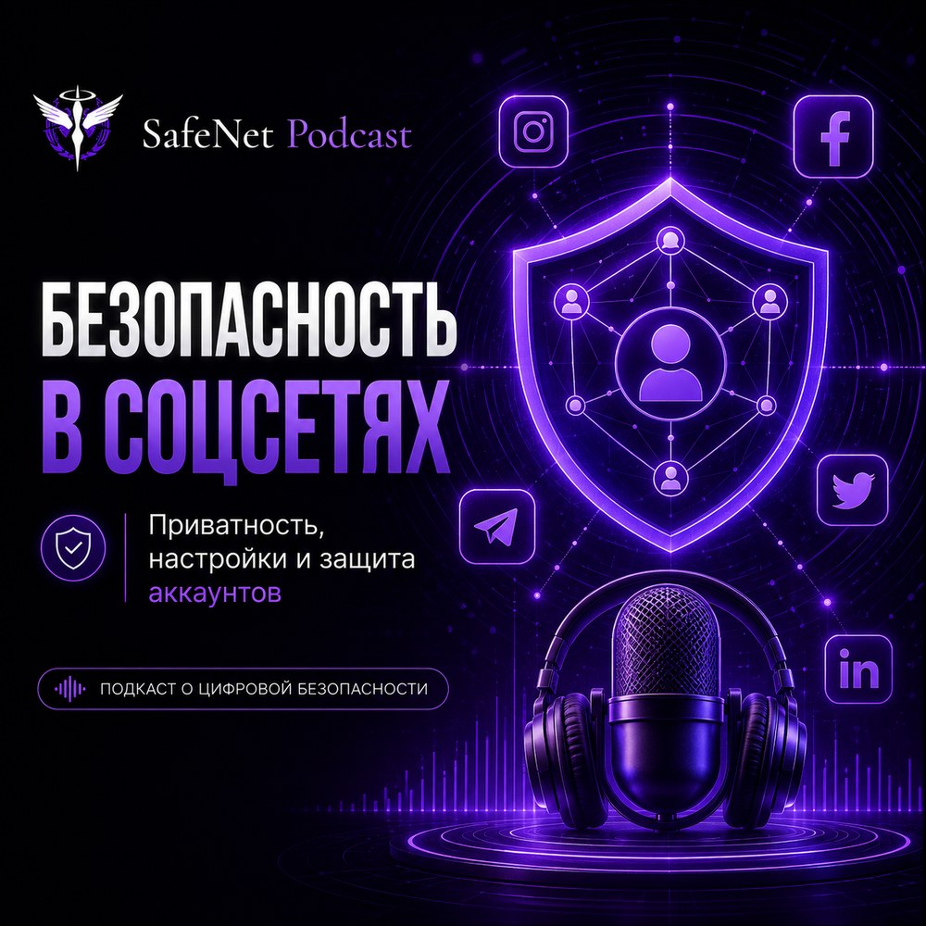
Рисунок 12 – Обложка подкаста «Безопасность в соцсетях»

6 Оптимизация графики для WEB
Для дальнейшей интеграции в код графику необходимо экспортировать в оптимизированных форматах. Для фотографических и сложных баннеров рекомендуется WebP, так как он позволяет уменьшить размер файла без заметной потери качества. Для простых иконок можно использовать SVG, а для растровых вариантов — PNG с прозрачным фоном.
Тип ассета | Рекомендуемый формат | Назначение | Комментарий
Логотип | SVG + PNG | Figma, сайт, презентации | SVG масштабируется без потери качества
Главный баннер | WebP / JPEG | Hero-секция сайта | Широкий формат, сжатие для быстрой загрузки
Иконки | SVG / PNG / WebP | Разделы сайта и интерфейс | SVG предпочтителен для UI
Превью видео | WebP / JPEG | Карточки видеороликов | 16:9, подходит для сайта и видеоплатформ
Превью подкастов | WebP / JPEG | Карточки аудиоматериалов | 16:9 для веб-блоков, 1:1 возможно для платформ
Таблица 3 – Рекомендации по экспорту и оптимизации графики

7 Итоговые результаты
В результате выполнения работы был подготовлен комплект материалов для портала SafeNet. Материалы можно использовать для дальнейшей сборки макета в Figma, презентации проекта и интеграции графики в код сайта.
Результат | Статус | Примечание
Логотип SafeNet | Выполнено | Подготовлены SVG и PNG-версии
Фирменная палитра | Выполнено | 9 цветов с HEX-кодами
Шрифтовые пары | Выполнено | Cormorant Garamond + Manrope
Прототип сайта | Выполнено | Структура из трех страниц
UI-дизайн трех страниц | Выполнено | Главная, видеоурок, регистрация/контакты
Главный баннер | Выполнено | Использованы персонаж, маски, HUD-слои
Кастомные иконки | Выполнено | Набор иконок для разделов сайта
Превью видео и подкастов | Выполнено | Подготовлены обложки для контента
Ссылка на Figma | Требует вставки | Вставить после публикации макета: ____________________
Таблица 4 – Итоговая ведомость выполненных работ

8 Заключение
В ходе практической работы был разработан визуальный стиль и комплект графических материалов для образовательного портала SafeNet. Проект соответствует заданной теме: безопасность персональных данных в интернете. Визуальная система построена на строгой темной эстетике, фиолетовых акцентах, технологичных символах защиты и понятной иерархии интерфейса.
Подготовленные материалы включают логотип, брендбук, палитру, шрифтовые пары, прототип сайта, UI-дизайн трех страниц, главный баннер, кастомные иконки и превью для видео- и аудиоконтента. Графика может быть экспортирована в оптимизированных форматах и использована при дальнейшей верстке сайта.
Проект SafeNet демонстрирует единый подход к визуальной айдентике и UI-дизайну: логотип, цвета, шрифты, баннеры и карточки контента оформлены в одной стилистике и поддерживают главную идею портала — помощь пользователям в защите персональных данных и цифровой приватности.

